EQUIPE PEDAGOGIQUE EPS
THOMAS Vincent
TOCQUIN Vincent
VAAST Guillaume
WARIN Guillaume

Lycée des Métiers du tertiaire Romain ROLLAND
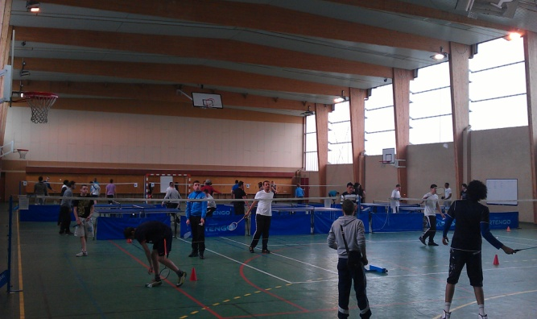
Année scolaire 2012/2013

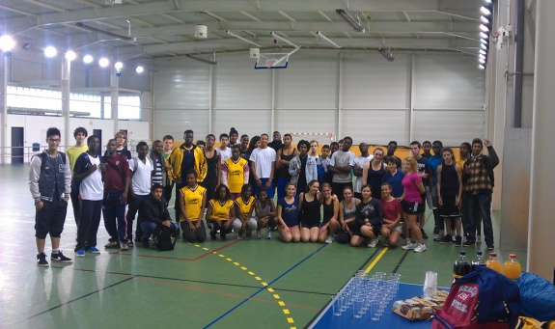

PROJET D’AS

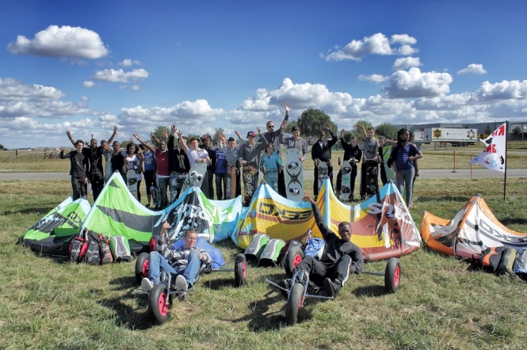
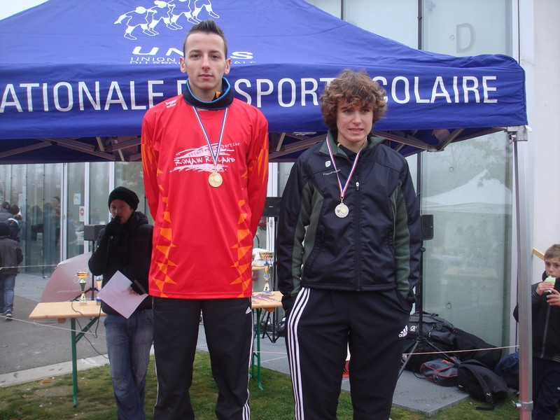

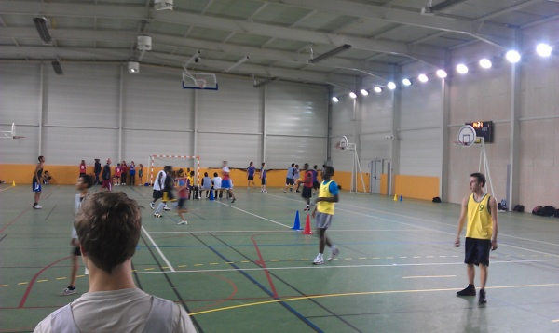

Sommaire

A) L’organisation de l’Association Sportive au Lycée Romain ROLLAND

- L’étroite liaison avec les projets d’établissement et d’EPS

- Les créneaux horaires

- Les activités proposées

- Les statistiques de licenciés

B) Les actions prévues pour 2012/2013

- Les activités traditionnelles

- Le centre d’entrainement UNSS KITE 80

- Les journées Réseau LP

- Les tournois internes

- Le challenge des lycéens du Conseil Régional

C) Les archives de l’AS

- L’organisation de l’Association Sportive au Lycée Romain ROLLAND

- L’étroite liaison avec les projets d’établissement et d’EPS

Aux différents niveaux de réflexion locale les axes de projet sont pensés de façon systémique :

Projet d’établissement :

Objectif n°1 | Objectif n°2 | Objectif n°3 | Objectif n°4
Réduire les sorties sans qualification et promouvoir l’assiduité et la ponctualité. | Renforcer l’éducation à la santé et à la citoyenneté, le respect du cadre de vie et contribuer ainsi au bien être de tous. | Développer les activités pédagogiques et culturelles. | Assurer l’accompagnement des élèves les plus en difficultés

Projet EPS :

Objectif n°1 | Objectif n°2 | Objectif n°3 | Objectif n°4
Valoriser un investissement plus assidu et ponctuel en EPS, garant d’un niveau de compétence supérieur en fin de lycée, dans chaque APSA pratiquée. | Promouvoir l’éducation à la santé et la citoyenneté en EPS, à travers le plaisir de pratiquer ensemble une activité physique sportive et artistique. | S’ouvrir à une plus vaste culture sportive que celle de la ZEP Se sentir plus instruits, mieux dans son corps et bien dans ses cours. | Favoriser, dans chaque APSA, une pédagogie de la réussite participant au soutien des élèves en difficultés et favorisant le sentiment de compétence.

Projet d’AS :

Objectif n°1 | Objectif n°2 | Objectif n°3 | Objectif n°4
S’engager de façon assidue et régulière dans l’Association Sportive, en participant aux entrainements et en représentant le lycée dans les diverses compétitions | Pratiquer une activité physique régulière et volontaire pour favoriser l’éducation à la santé. S’engager de façon citoyenne dans la vie de l’AS et dans les rôles de Jeunes officiels. | Pratiquer des APSA innovantes, inconnues, notamment en plein air, hors liste EPS. Eduquer à l’environnement et développer l’autonomie | Valoriser à travers l’AS,  les réussites sportives, notamment des élèves en difficultés.

- Les créneaux horaires

2 créneaux sont proposés aux élèves du lycée :

- Le mardi après midi de 16h25 à 17h20 pour des entrainements encadrés (FB, HB, BB, BAD).

- Le mercredi après midi :

14h-16h pour le centre d’entrainement UNSS KITE 80 sur Amiens (powerkite)

14h30-16h30 pour des entrainements encadrés au lycée (FB, HB, BB, BAD).

13h30-17h30 pour les compétitions UNSS

12h30-17h30 pour les sortie mer en kite (kitesurf et powerkite)

Viennent s’ajouter à ces créneaux les mercredis entiers liés au Réseau LP (Fort Mahon Beach et Raid St Sauveur), au challenge régional des lycéens ou aux compétitions kitesurf et powerkite.

Fonctionnement / inscriptions :
Les élèves peuvent se préinscrire dès le début d’année grâce au formulaire numérique présent sur l’ENT du lycée. Ils peuvent en outre télécharger les documents à remplir et remettre aux professeurs (autorisation parentale et certificat médical). Un espace spécifique à l’AS a été créé sur celui-ci pour favoriser les échanges et permettre aux élèves de disposer de certains documents utiles ou d’informations sur les manifestations à venir.

- Les activités proposées

En pratique libre et compétitive (UNSS) nous proposons :

- Le futsal
- Le basketball
- Le handball
- Le badminton
- Le tennis de table
- Le cross
- Le kitesurf et le powerkite
- Le Réseau LP (3 dates)
- Le challenge régional des lycéens

En pratique libre sur demande nous proposons :

- Le step
- La boxe (A et F)
- La musculation
- La course à pied
- Le cirque

- Les statistiques des licenciés

- 2006/2007 : 33 licenciés
- 2007/2008 : 60 licenciés
- 2008/2009 :
- 2009/2010 :
- 2010/2011 : 50 licenciés
- 2011/2012 : 86 licenciés
- 2012/2013 : 78 licenciés en Mars (prévisionnel à 90)

- Les actions prévues pour 2012/2013

- Les activités traditionnelles

- FUTSAL :

- BASKETBALL : 3 mercredi en 3 contre 3 toutes catégories,
1 en 5c5 toutes catégories (titre de champion du district toutes catégories)
1 en 5c5 par catégorie (pour qualification en finale départementale)

- HANDBALL : 2 journées en district (1 équipe cadettes engagée)

- BADMINTON : 1 mercredi district par équipe
1 mercredi départemental par équipe

- CROSS : district et départemental :

- TENNIS DE TABLE : 1 mercredi district

- Le centre d’entrainement UNSS KITE 80

- 6 établissements conventionnés cette année (2CLG, 1LP, 3LEGT)

- 1 entrainement en POWERKITE sur Glisy et 1 sortie mer KITESURF en moyenne par mois.

Pics d’activités Septembre-Novembre puis coupure puis reprise forte Mars-Juin

- 3 compétitions cette année :

- Championnat de la Somme de Powerkite, le 3/04/2013 à Fort Mahon
- Championnat de la Somme de Kitesurf le 15/05/2013 au Crotoy
- Coupe de France UNSS de Kite du 22 au 24/05/2013 à Dunkerque

- Les journées Réseau LP (3)

- FUTSAL et dans LATINO le 6/03/2013 à Delambre

- FORT MAHON BEACH Sports Collectifs de plage le 3/04/2013

- RAID Saint Sauveur, le 15/05/2013

- Les tournois internes (2)

- BADMINTON/TENNIS DE TABLE en Octobre

- FUTSAL en Mai.

- Les journées particulières :

- La journée du sport scolaire le 19/09/2012 : Initiation Powerkite & Kite à Glisy.

- Mercredi 10/04/2013 : Challenge sportif régional des lycéens à Montdidier.

- Les archives de l’AS

